LICEUL TEHNOLOGIC DE TRANSPORTURI AUTO CRAIOVA
Profesor: MIHAELA CHIRCA
Modulul M3 – ORGANE DE MAȘINI
Perioada: 11-31 martie 2020
Capitolul: Organe de legătură pentru transmiterea mişcării de rotaţie

- CUPLAJE
DEFINIȚIE:
Cuplajele sunt organe de mașini care realizează legătura permanentă sau intermitentă între două elemente consecutive ale unei transmisii, în scopul transmiterii mişcării de rotaţie şi a momentului de torsiune.

Funcţia principală a cuplajelor:
Cuplajele se utilizează pentru transmiterea mişcării şi a momentului de torsiune.
Marea diversitate a domeniilor de folosire a cuplajelor a impus funcţii suplimentare:
- compensarea abaterilor de poziţie a elementelor legate prin cuplaj (axiale, radiale, unghiulare sau combinate), datorate erorilor de execuţie şi/sau montaj;
- protecţia împotriva şocurilor şi vibraţiilor;
- întreruperea legăturii dintre cele două elemente aflate în cuplaj;
- limitarea sarcinii transmise;
- limitarea turaţiei;
- limitarea sensului de transmitere a sarcinii.

Condiţiile pe care trebuie să le îndeplinească cuplajele:
- siguranţă în funcţionare;
- dimensiuni de gabarit reduse;
- montare şi demontare uşoare;
- să fie echilibrate static şi dinamic;
- să asigure durabilitate ridicată.

Utilizarea cuplajelor:
- Pentru legarea fixă a doi arbori se folosesc cuplajele permanente fixe. Aceste cuplaje transmit şocurile şi vibraţiile, montajul realizându-se cu condiţia respectării coaxialităţii arborilor.
- Pentru cuplarea arborilor care, la montaj şi/sau în timpul funcţionării, prezintă abateri de la coaxialitate, se folosesc cuplaje permanente mobile rigide – care transmit şocurile şi vibraţiile – sau elastice – care, datorită elementului elastic, amortizează şocurile şi vibraţiile.
- Pentru cazul când este necesară cuplarea sau decuplarea, în repaus sau în mişcare, a celor două părţi ale lanţului cinematic, se folosesc cuplajele intermitente comandate (ambreiajul automobilului).
- Pentru limitarea sarcinii sau a turaţiei şi pentru transmiterea mişcării într-un singur sens, se folosesc cuplajele intermitente automate.

Pentru a vedea care sunt sculele și dispozitivele utilizate la demontarea / montarea / înlocuirea unui Cuplaj elastic cardan la automobilul MERCEDES GLX 164 accesati linkul de mai jos:
https://youtu.be/jW3MgIAh_gU?list=PL_tdCGC6M9J6cXfd1dPE2x4Dhzqm-1DTi

Exemple de cuplaje utilizate la automobile:
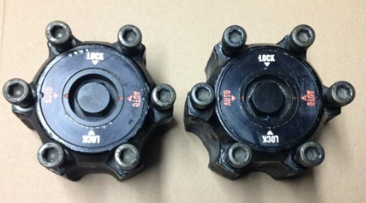
Cuplaj elastic cardan Nissan Patrol 2002
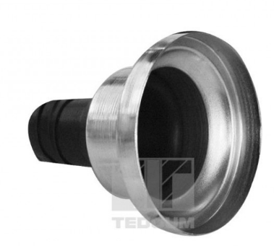
Cuplaj elastic planetara WW

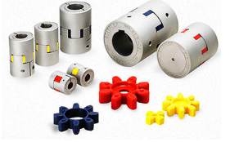

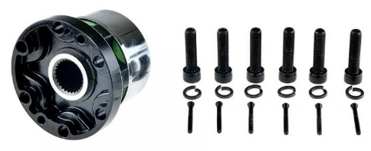

Cuplaj blocant 4x4 15443 Toyota Hilux

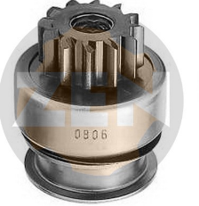

Cuplaj unisens demaror

Cuplaje elastice cu gheare
(elementul colorat este din plastic)

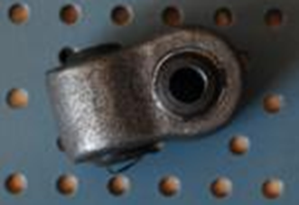
Cuplaj elastic volan Logan

